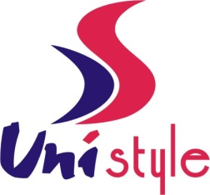

Российская Федерация Тюменская область
Ханты-Мансийский автономный округ-Югра
Индивидуальный предприниматель Мороз Тамара Кирилловна.

628602 г.Нижневартовск ИНН 860301237701
Ул.Мира,д.4П ОГРНИП 304860322200092
ТД Ланкорд ,2эт,центр.зал от 03.04.2000г.
Магазин Normann тел.89048830048

Уважаемый директор!

К Вам обращается представитель ТМ«Unistyle», по продаже одежды для школы.
В который сезон мы работаем с российскими школами и знаем своего потребителя. Предлагаем Вам новый стильный и модный ассортимент школьной одежды разного ценового сегмента и по-прежнему только высокого качества.
Качество продуктов подтверждено знаком «Лучшее детям». Знак качества «Лучшее детям» присваивается товарам, прошедшим жесткий отбор на основе экспертизы качества
в Ростест-Москва.
Школьная форма ТМ UNISTYLE утверждена и признана лучшей в РФ.
Просим Вас рассмотреть возможность сотрудничества на ближайшем заседании школы и обозначить дату презентации школьной одежды для родителей в вашей школе.
Запуск школьной программы на производстве начинается с середины декабря 2013. Поэтому убедительно просим Вас внимательно изучить наше предложение, организовать встречу,сформировать и прислать свою заявку на изделия до 25.12. 2013 года.
В этом случае мы можем гарантировать цены, указанные в прайс-листе. Ждем Ваших заказов!
Надеемся на понимание и общее стремление сохранить стабильность в вопросе комплектации учебных заведений. Приглашаем к долгосрочному и взаимовыгодному сотрудничеству!

С уважением,
ИП Мороз Т.К.
www.unistyle-nv.ru
e-mail:zakazklass@bk.ru

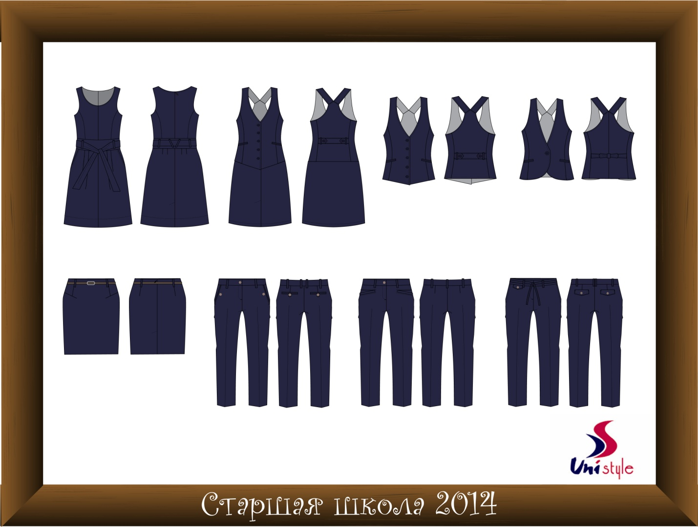

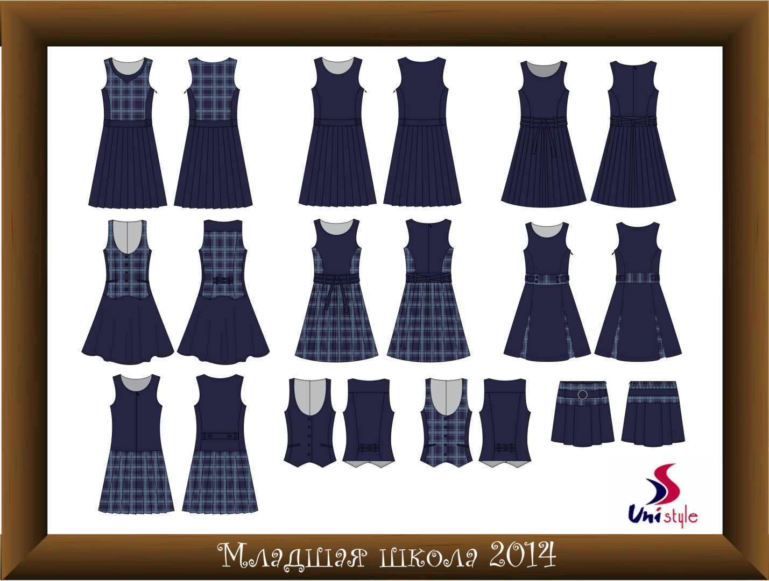

Как выбрать школьную форму
В тех учебных заведениях, где вопрос введения школьной формы решен положительно, выбором одежды для учащихся занимаются в основном родители. И естественно, за советом они обращаются к классному руководителю.
Во многих школах существуют определенные ограничения и требования к той одежде, в которой ребенок ходит в школу. По свидетельству некоторых опрошенных, в их школах запрещена одежда ярких, броских тонов. Не приветствуется "пляжно-дискотечный" стиль одежды. В отдельных школах педагоги настаивают на строгом, деловом стиле одежды ("галстук обязательно") или, по крайней мере на том, чтобы в одежде школьника выдерживалось классическое сочетание цветов: "светлый верх, темный низ". В некоторых учебных заведениях не разрешается ходить на уроки в спортивной одежде, кроме, разумеется, уроков физкультуры, в других – запрещены джинсы, в третьих – просят, чтобы дети приходили чисто, опрятно одетыми.
Каждый педагог и родитель по-своему представляет, какой должна быть школьная форма его ребенка. Кому-то важно, чтобы она была модной, кто-то особое внимание обращает на цену или качество материала и т. д. Все зависит от субъективного мнения человека.
На что же следует обращать внимание при выборе школьной формы?
1. Качество материала и изготовления одежды
Допустимые вложения синтетических волокон и нитей в текстильные материалы школьной формы всех возрастных групп не должны превышать 30–35% в изделиях блузочного и сорочечного ассортимента и 55% – костюмного ассортимента. Подкладка должна быть выполнена из натуральных и (или) искусственных волокон (вискоза).
Большой процент синтетических волокон в тканях одежды очень вреден для здоровья детей. Синтетика нарушает воздухопроницаемость ткани, в результате тело "не дышит", нет теплового комфорта – ребенок потеет. Увеличение потливости приводит к переохлаждению, отчего велик риск простудных заболеваний. Особенно опасна синтетическая одежда для детей, предрасположенных к аллергическим заболеваниям.
Некоторые врачи даже утверждают, что такая одежда может помешать хорошей учебе ребенка. Накопление статического электричества приводит к дискомфорту, что влияет на центральную нервную систему, вызывает раздражительность и утомляемость.
А еще "такая синтетика" – хороший "пылесос" для пылинок, грязи, микроорганизмов.
При выборе пиджака желательно как следует его просмотреть. Хорошо, если под подкладкой прощупываются детали, которые не позволяют вытягиваться карманам и бортам. Благодаря их наличию пиджак сохраняет вид после долгого ношения. Китайские костюмы обходятся обычно без таких элементов под подкладкой, поэтому быстро обвисают и теряют вид.
2. Влияние на здоровье
Одежда ребенка должна быть, прежде всего, безопасной для здоровья. Голые животы и поясницы, особенно зимой, могут "отблагодарить" девочек воспалениями различного рода. Такие обнаженные части тела, как пояснично-крестцовая область и нижняя часть живота, – зоны, где сосредоточены нервные окончания и сосуды, обеспечивающие функционирование почек, мочевого пузыря, органов половой системы, спинного мозга. Длительное их переохлаждение приводит к избыточному раздражению нервных окончаний и спазму сосудов. Нарушенное кровоснабжение одновременно с низкотемпературным воздействием – мощный стрессовый фактор для организма в целом. Кроме этого, при ношении узкой одежды, особенно джинсов, происходит резкое обеднение кровотока в области таза, затруднение венозного и лимфатического оттока. Как следствие – застой крови в малом тазу, нарушение нормального функционирования всех его внутренних органов: гениталий, мочевого пузыря, кишечника.
3. Комфортность
Не стоит забывать, что дети будут проводить в школьной одежде достаточно много времени, тем более, если они учатся в школе полного дня или посещают группу продленного дня. Поэтому в школьной форме им должно быть комфортно. Она должна иметь удобный крой, исключающий сдавливание поверхности тела и обеспечивающий свободу движения и тепловой комфорт организма с учетом сезона года.
Не следует покупать один костюм на целый учебный год. Во-первых, это не практично, во-вторых – не гигиенично. Предпочтительно иметь 2–3 комплекта одежды плюс парадный костюм.
Кстати, производители одежды вообще против словосочетания "школьная форма": "одежда для школы", по их мнению, звучит гораздо приятнее и понятнее.
4. Внешний вид
Костюм – это средство коммуникации. Если человек хорошо одет, к нему будет и соответствующее отношение окружающих. Спущенные штаны с пузырями на коленках, майки, голые пупки у девочек – это не деловой, корпоративный школьный вид. Форма должна быть не только красивой и качественной, но и такой, чтобы в ней ребята чувствовали себя модными, чтобы она не надоедала.
Стильная форма прививает детям вкус. Ребятам надо объяснять, что школьная форма – это одежда для работы, а школа – это место, куда они приходят учиться. Мы должны сделать так, чтобы они поняли, что форма – это одно, а одежда для развлечений и спорта – это несколько другое.
Джинсы же допустимы в дни экскурсий, выездов на природу и для других неторжественных школьных мероприятий.
Выбирая костюм для ребенка важно учитывать и то, как одеваются его друзья-одноклассники. Желательно, чтобы дети в школе чувствовали себя на равных, не хуже других, чтобы у них не развивались комплексы.
В некоторых учебных заведениях введение ученической формы заменили деловым стилем в одежде. Для мальчиков – это прежде всего костюм: брюки, пиджак, желательно белая или, в крайнем случае, в тон основной ткани костюма рубашка. Такой костюм в зимнее время можно, например, дополнить жилетом, для красоты и для тепла. Для девочек вариантов школьной одежды намного больше. Это может быть костюм, юбка и пиджак, сарафан или юбка "с грудкой" на бретелях, брюки, жилет.
Нельзя навязывать школьницам в возрасте 12–15 лет юбки: они очень трепетно относятся к своей внешности, и если девочка считает, что у нее некрасивые ноги, носить юбку для нее будет просто мучением.
Интересно, но дети намного щепетильнее относятся к моде, нежели взрослые. Часто школьники быстрее замечают и отражают новые тенденции в моде костюмов, а взрослые уже следуют за ними. Поэтому при выборе формы не забывайте советоваться с теми, кому придется ее носить.
Есть и некоторые хитрости, которые помогут скрыть недостатки в фигуре ребенка. Например, очень важно правильно выбрать количество пуговиц на пиджаке. Если мальчик небольшого роста и склонен к полноте, то ему желательно выбирать пиджак с двумя пуговицами. Стройным и высоким – лучше покупать пиджаки с большим количеством пуговиц. А вот клетчатая юбка полнит, и заставлять носить ее всех без исключения (и худеньких, и полных) – настоящее издевательство.
5. Стоимость одежды
Объезжая в поисках школьной формы множество магазинов, некоторые родители восклицают: "И откуда, только берутся такие цены! То же самое можно купить на рынке, но гораздо дешевле!". Они не понимают, что качественную вещь из хорошей ткани дешево не продадут.
Для компаний, которые специализируются только на школьной форме, окупить затраты на производство очень сложно. Основные продажи начинаются в конце апреля – начале мая и заканчиваются в сентябре-октябре. Но фирмы-то работают круглый год, а зимой денег практически не поступает.
В итоге дешевая синтетика "вымывает" с рынка нормальный ассортимент. К чести родителей, стоит отметить, многие понимают, что лучше 200 руб. переплатить, но купить вещь получше.
В целях экономии затрат руководство некоторых школ приобретают школьную одежду коллективно.
Некоторые фирмы, занимающиеся массовым производством одежды для школьников, готовы рассматривать коллективные заказы от школ и классов как заказы от коллективов и делают хорошие скидки от розничной цены изделий в магазинах.
Прежде всего, следует помнить, что школьная форма – не наряд, а рабочая одежда, в которой ребенку приходится ходить пять-шесть дней в неделю.
Идеальный вариант цвета формы – синий или серый: эти цвета мобилизуют умственную деятельность и настраивают на рабочий лад.
Серый цвет, как правило, успокаивает ребенка. Ни учителя, ни ученика он не раздражает. А вот яркие, кричащие цвета уже давно вышли из школьной моды. Они действуют на детей возбуждающе, быстро их утомляют. Кстати, это относится не только к ученикам, но и к учителям. Также приемлем для детей цвет дерева (светло-коричневый или бежевый) либо неяркой зелени.
Надо стараться избегать "веселеньких" расцветок. А общее правило – цвета должны быть как бы смазанные, нельзя выбирать один из семи классических цветов радуги. Это очень быстро вводит диссонанс в настроение, повышается утомляемость.
По словам специалистов, занимающихся производством и продажей школьной формы, наиболее популярные расцветки (в порядке убывания спроса): синий, серый.
Еще вариант – практичная джинсовая ткань. Многие швейные фабрики стараются учитывать вкусы детей, а потому шьют школьные костюмы из денима. Правда, по мнению дизайнеров, джинсов в школе быть не должно, ведь цель школьного костюма – воспитать в детях чувство корпоративного стиля, культуру одежды в целом, а джинсы этому совершенно не способствуют.
Памятка для родителей
Основной совет родителям при приобретении школьной формы – не покупать синтетику!
1. Внимательно изучите маркировку одежды (ярлычок с данными о производителе, составе ткани и рекомендациями по чистке и стирке изделия). И еще: сам этот ярлычок должен быть вшит в шов. Это гарантия того, что перед вами изделие, выполненное добросовестным производителем. Не стоит покупать костюм, если маркировка закреплена булавочкой или просто оторвана.
2. Обратите внимание на символы, обозначающие, каким должен быть уход за изделием. Например, на значке "глажка" должно стоять две точки. Если отмечена только одна или вообще запрещено гладить и стирать ткань, отказывайтесь от этой одежды – она синтетическая.
3. Ткань, из которой шьется форма, должна хотя бы наполовину состоять из шерсти, хлопка или вискозы, т. е. из натуральных материалов.
4. Проверьте подкладку. Она должна быть из натуральной ткани. Никакой жесткой, "стеклянной" (хотя и более практичной) синтетики не допускается!
5. Внимательно рассмотрите форму, надетую на плечики. На изделии, в котором, к примеру, много полиэфира (синтетического материала), образуются катышки.
Лучше подобрать для ребенка сразу несколько предметов школьной одежды: к одному пиджаку три блузки или рубашки, две юбочки (сарафан + юбка или двое брюк). Так одежда будет не очень быстро изнашиваться, а школьник всегда будет выглядеть опрятно.
Приглашаем родителей учеников Вашей школы за покупками, тем самым проверите качество школьной одежды ТМ Юнистайл!
Дарим праздничную скидку -20%, действует до 31декабря 2013г
Предлагаем Вам посмотреть также Каталог2013 . Любую представленную модель в каталоге можно заказать в том цвете, который утвержден в Вашем учебном заведении.

